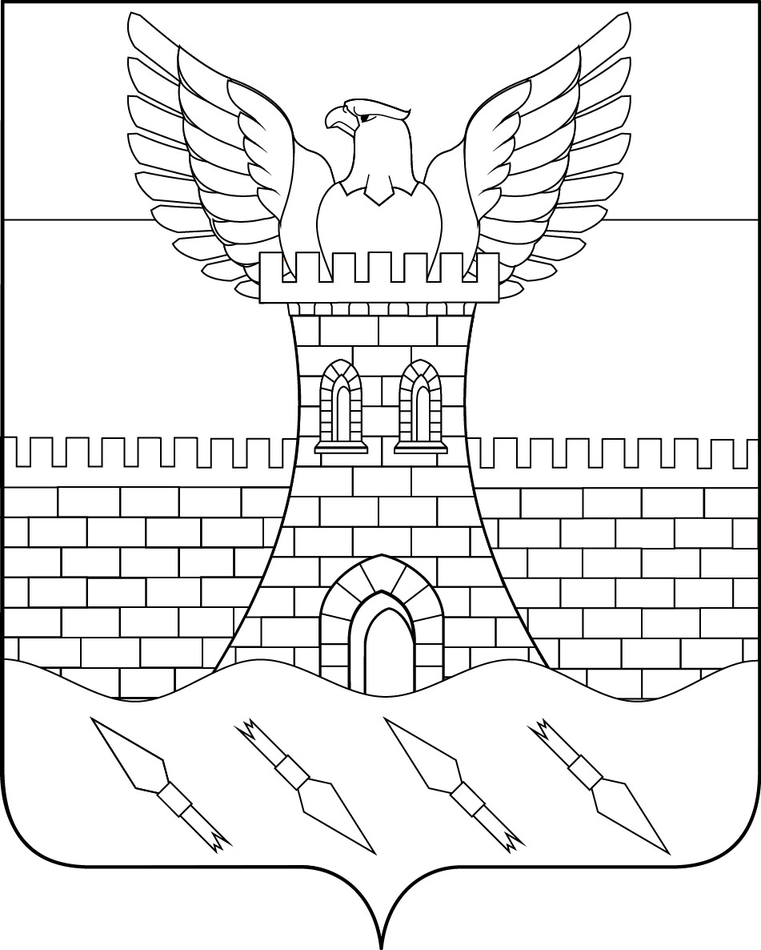

СОВЕТ
ПШЕХСКОГО СЕЛЬСКОГО ПОСЕЛЕНИЯ
БЕЛОРЕЧЕНСКОГО РАЙОНА

100 СЕССИЯ 4 СОЗЫВА

РЕШЕНИЕ
от 29.04.2024 № 201

ст. Пшехская

Об опубликовании проекта решения о внесении изменений и
дополнений в Устав Пшехского сельского поселения
Белореченского района

Рассмотрев проект решения о внесении изменений и дополнений в Устав Пшехского сельского поселения Белореченского района, представленный главой Пшехского сельского поселения Белореченского района, в целях приведения в соответствие с действующим законодательством Устава Пшехского сельского поселения Белореченского района, в соответствии с частью 2 статьи 28, статьей 44 Федерального закона от 6 октября 2003 года № 131-ФЗ «Об общих принципах организации местного самоуправления в Российской Федерации», руководствуясь статьей 26 Устава Пшехского сельского поселения Белореченского района, Совет Пшехского сельского поселения Белореченского района р е ш и л:
1. Опубликовать проект решения Совета Пшехского сельского поселения Белореченского района «О внесении изменений и дополнений в Устав Пшехского сельского поселения Белореченского района» (приложение 1).
2. Назначить проведение публичных слушаний по обсуждению проекта решения о внесении изменений и дополнений в Устав Пшехского сельского поселения Белореченского района на 21 мая 2024 года.
3. Создать оргкомитет по проведению публичных слушаний по обсуждению проекта решения о внесении изменений и дополнений в Устав Пшехского сельского поселения Белореченского района (приложение 2).
4. Утвердить порядок учета предложений и участия граждан в обсуждении проекта решения о внесении изменений и дополнений в Устав Пшехского сельского поселения Белореченского района (приложение 3).
5. Создать рабочую группу по учету предложений по проекту решения о внесении изменений и дополнений в Устав Пшехского сельского поселения Белореченского района и утвердить ее состав (приложение 4).

6. Общему отделу администрации Пшехского сельского поселения Белореченского района (Козориз И.Г.) опубликовать решение Совета в «Огни Кавказа».
7. Контроль за выполнением решения возложить на комиссию по соблюдению законности и правопорядка, вопросам депутатской этики и регламенту Совета Пшехского сельского поселения Белореченского района (Серганев В.Н.).
8. Настоящее решение вступает в силу со дня его опубликования.

Глава Пшехского сельского поселения
Белореченского района М.В. Пильгуев

Председатель Совета
Пшехского сельского поселения
Белореченского района И.Е.Печкуров

ПРИЛОЖЕНИЕ 1
к решению Совета Пшехского
сельского поселения
Белореченского района
от 29.04.2024 № 201
ПРОЕКТ

СОВЕТ
ПШЕХСКОГО СЕЛЬСКОГО ПОСЕЛЕНИЯ
БЕЛОРЕЧЕНСКОГО РАЙОНА
100 СЕССИЯ 4 СОЗЫВА

РЕШЕНИЕ
от __________ № _______
ст. Пшехская
Краснодарского края

О внесении изменений и дополнений в Устав
Пшехского сельского поселения Белореченского района

В целях приведения Устава Пшехского сельского поселения Белореченского района в соответствие с действующим законодательством, в соответствии с пунктом 1 части 10 статьи 35, статьей 44 Федерального закона от 6 октября 2003 года № 131-ФЗ "Об общих принципах организации местного самоуправления в Российской Федерации", руководствуясь статьей 26 Устава Пшехского сельского поселения Белореченского района, Совет Пшехского сельского поселения Белореченского района РЕШИЛ:
1. Внести в Устав Пшехского сельского поселения Белореченского района, принятый решением Совета Пшехского сельского поселения Белореченского района от 27 апреля 2017 года № 119 (в редакции решения Совета Пшехского сельского поселения Белореченского района от 03 мая 2018 года № 160, от 30 мая 2019 года № 201, от 05 августа 2020 года № 49, от 03 июня 2021 года № 84, от 20 мая 2022 года № 125, от 05 мая 2023 года № 164, от 27 декабря 2023 года № 185), изменения, согласно приложению.
2. Контроль за выполнением настоящего решения оставляю за собой.
3. Настоящее решение вступает в силу на следующий день после дня его официального опубликования, произведенного после государственной регистрации.

Глава Пшехского сельского поселения
Белореченского района М.В. Пильгуев

Председатель Совета
Пшехского сельского поселения
Белореченского района И.Е.Печкуров

Приложение к решению
Совета Пшехского сельского
поселения Белореченского района
от __________№ _____________

Изменения
в Устав Пшехского сельского
поселения Белореченского района

1. Пункт 22 статьи 8 "Вопросы местного значения поселения" изложить в следующей редакции
"22) организация и осуществление мероприятий по работе с детьми и молодежью, участие в реализации молодежной политики, разработка и реализация мер по обеспечению и защите прав и законных интересов молодежи, разработка и реализация муниципальных программ по основным направлениям реализации молодежной политики, организация и осуществление мониторинга реализации молодежной политики в поселении;".
2. Пункты 11, 12 части 1 статьи 10 "Полномочия органов местного самоуправления по решению вопросов местного значения" изложить в следующей редакции:
"11) учреждение печатного средства массовой информации и (или) сетевого издания для обнародования муниципальных правовых актов, доведения до сведения жителей муниципального образования официальной информации;
12) осуществление международных и внешнеэкономических связей в соответствии с Федеральным законом от 06.10.2003 № 131-ФЗ "Об общих принципах организации местного самоуправления в Российской Федерации";".
3. Статью 25 "Статус депутата Совета" дополнить частью 9 следующего содержания:
"9. Депутат Совета освобождается от ответственности за несоблюдение ограничений и запретов, требований о предотвращении или об урегулировании конфликта интересов и неисполнение обязанностей, установленных Федеральным законом от 06.10.2003 № 131-ФЗ "Об общих принципах организации местного самоуправления в Российской Федерации" и другими федеральными законами в целях противодействия коррупции, в случае, если несоблюдение таких ограничений, запретов и требований, а также неисполнение таких обязанностей признается следствием не зависящих от него обстоятельств в порядке, предусмотренном частями 3 - 6 статьи 13 Федерального закона от 25.12.2008 № 273-ФЗ "О противодействии коррупции".".
4. Пункт 23 части 2 статьи 26 "Компетенция Совета" признать утратившим силу.
5. Статью 31 "Глава поселения" дополнить частью 13 следующего содержания:
"13. Глава поселения освобождается от ответственности за несоблюдение ограничений и запретов, требований о предотвращении или об урегулировании конфликта интересов и неисполнение обязанностей, установленных Федеральным законом от 06.10.2003 № 131-ФЗ "Об общих принципах организации местного самоуправления в Российской Федерации" и другими федеральными законами в целях противодействия коррупции, в случае, если несоблюдение таких ограничений, запретов и требований, а также неисполнение таких обязанностей признается следствием не зависящих от него обстоятельств в порядке, предусмотренном частями 3 - 6 статьи 13 Федерального закона от 25.12.2008 № 273-ФЗ "О противодействии коррупции".".
6. Пункт 5 статьи 38 "Полномочия администрации в области использования автомобильных дорог, осуществления дорожной деятельности" признать утратившим силу.
7. Статью 61 "Вступление в силу муниципальных правовых актов" изложить в следующей редакции:

"Статья 61. Вступление в силу и обнародование муниципальных правовых актов
1. Муниципальные правовые акты вступают в силу со дня их подписания, если иное не установлено в муниципальном правовом акте.
2. Решения Совета об установлении или отмене местных налогов, о внесении изменений в порядок их уплаты вступают в силу не ранее, чем по истечении одного месяца со дня их официального опубликования, и не ранее 1-го числа очередного налогового периода по соответствующему налогу, за исключением случаев, предусмотренных Налоговым кодексом Российской Федерации.
3. Муниципальные нормативные правовые акты, затрагивающие права, свободы и обязанности человека и гражданина, муниципальные нормативные правовые акты, устанавливающие правовой статус организаций, учредителем которых выступает поселение, а также соглашения, заключаемые между органами местного самоуправления, вступают в силу после их официального обнародования.
4. Органы местного самоуправления, их должностные лица обеспечивают возможность ознакомления граждан, проживающих на территории поселения, с муниципальными правовыми актами, соглашениями, заключенными между органами местного самоуправления, за исключением муниципальных правовых актов или их отдельных положений, содержащих сведения, распространение которых ограничено федеральным законом.
5. Обнародование муниципального правового акта, в том числе соглашения, заключенного между органами местного самоуправления, осуществляется путем его официального опубликования.
6. Официальным опубликованием муниципального правового акта, в том числе соглашения, заключенного между органами местного самоуправления, считается первая публикация его полного текста в периодическом печатном издании, распространяемом в поселении, или первое размещение его полного текста в сетевом издании.
Периодическим печатным изданием, используемым для официального опубликования и распространяемым в поселении, является общественно- политическая газета Белореченского района «Огни Кавказа».
Направление на официальное опубликование осуществляется путём внесения в текст документа пункта о необходимости его опубликования. Официальное опубликование производится за счет средств местного бюджета.
Копии муниципальных правовых актов, соглашений, заключенных между органами местного самоуправления, подлежащих официальному опубликованию, если иное не установлено законодательством, настоящим уставом, самим муниципальным правовым актом и соглашением в течение 10 дней после их подписания и регистрации направляются с сопроводительным письмом для публикации (размещения) в соответствующие печатные и (или) сетевые издания.
Направление на официальное опубликование решений Совета, постановлений и распоряжений главы и администрации поселения, соглашений, заключенных между органами местного самоуправления, осуществляет администрация. В случае принятия решения об официальном опубликовании муниципальных правовых актов иных должностных лиц местного самоуправления, направление их на официальное опубликование осуществляется соответствующим должностным лицом местного самоуправления.
Официальное опубликование муниципальных правовых актов органов местного самоуправления поселения, соглашений, заключенных между органами местного самоуправления, производится не позднее чем через 15 дней со дня принятия (издания) муниципального правового акта, подписания соглашения, если иное не предусмотрено федеральным и краевым законодательством, правовыми актами органов местного самоуправления поселения, самим муниципальным правовым актом и соглашением.
Контроль за правильностью и своевременностью опубликования муниципальных правовых актов осуществляется соответствующими должностными лицами, направившими их на официальное опубликование.
7. Оригинал муниципального правового акта, соглашения, заключенного между органами местного самоуправления, хранится в администрации, их копии передаются в библиотеку поселения, которая обеспечивает гражданам возможность ознакомления с муниципальным правовым актом, соглашением, заключенным между органами местного самоуправления, без взимания платы.".

Приложение 2
к решению Совета Пшехского
сельского поселения
Белореченского района
от 29.04.2024 № 201

С О С Т А В
оргкомитета по проведению публичных слушаний по проекту решения
о внесении изменений и дополнений в Устав Пшехского сельского поселения Белореченского района

1. Березная Людмила Алексеевна – заместитель председателя Совета Пшехского сельского поселения Белореченского района
2. Серганев Виктор Николаевич - депутат Совета Пшехского сельского поселения Белореченского района
3. Шакиров Руслан Байрамалиевич – заместитель главы администрации Пшехского сельского поселения Белореченского района.
4. Кривошеева Зоя Николаевна – начальник общего отдела администрации Пшехского сельского поселения Белореченского района.
5. Ященко Наталья Алексеевна – ведущий специалист общего отдела администрации Пшехского сельского поселения Белореченского района.
6. Дмитриева Валентина Григорьевна – председатель ТОС.

Председатель Совета
Пшехского сельского поселения
Белореченского района И.Е. Печкуров

Приложение 3
к решению Совета Пшехского
сельского поселения
Белореченского района
от 29.04.2024 № 201

ПОРЯДОК
учета предложений и участия граждан по обсуждению
проекта решения о внесении изменении и дополнений в Устав Пшехского
сельского поселения Белореченский район

1. Население Пшехского сельского поселения Белореченского района с момента опубликования (обнародования) проекта решения о внесении изменений и дополнений в Устав Пшехского сельского поселения Белореченского района вправе участвовать в его обсуждении в следующих формах:
1) проведения собраний граждан по месту жительства;
2) массового обсуждения проекта решения о внесении изменений и дополнений в Устав Пшехского сельского поселения Белореченского района в порядке, предусмотренном настоящим Порядком;
3) проведения публичных слушаний по проекту решения о внесении изменений и дополнений в Устав Пшехского сельского поселения Белореченского района;
4) в иных формах, не противоречащих действующему законодательству.
2. Предложения о дополнениях и (или) изменениях по опубликованному (обнародованному) проекту решения о внесении изменений и дополнений в Устав Пшехского сельского поселения Белореченского района (далее - предложения), выдвинутые населением, указываются в итоговом документе публичных слушаний, который передается в рабочую группу по учету предложений по проекту решения о внесении изменений и дополнений в Устав Пшехского сельского поселения Белореченского района (далее – рабочая группа).
3 Предложения населения к опубликованному проекту решения о внесении изменений и дополнений в Устав Пшехского сельского поселения Белореченского района могут вноситься в течение 15 дней со дня его опубликования в рабочую группу и рассматриваются ею в соответствии с настоящим Порядком.
4. Внесенные предложения регистрируются рабочей группой.
5. Предложения должны соответствовать Конституции РФ, требованиям Федерального закона от 06.10.2003 г. № 131-ФЗ «Об общих принципах организации местного самоуправления в Российской Федерации», федеральному законодательству, законодательству Краснодарского края.
6. Предложения должны соответствовать следующим требованиям:
1) должны обеспечивать однозначное толкование положений проекта решения о внесении изменений и дополнений в Устав Пшехского сельского поселения Белореченского района;
2) не допускать противоречие либо несогласованность с иными положениями устава Пшехского сельского поселения Белореченского района.
7. Предложения, внесенные с нарушением требований и сроков, предусмотренных настоящим Порядком, по решению рабочей группы могут быть оставлены без рассмотрения.
8. По итогам изучения, анализа и обобщения внесенных предложений рабочая группа составляет заключение.
9. Заключение рабочей группы на внесенные предложения должно содержать следующие положения:
1) общее количество поступивших предложений;
2) количество поступивших предложений, оставленных в соответствии с настоящим Порядком без рассмотрения;
3) отклоненные предложения ввиду несоответствия требованиям, предъявляемым настоящим Порядком;
4) предложения, рекомендуемые рабочей группой к отклонению;
5) предложения, рекомендуемые рабочей группой для внесения в текст проекта решения о внесении изменения в Устав Пшехского сельского поселения Белореченского района.
10. Рабочая группа представляет в Совет Пшехского сельского поселения Белореченского района свое заключение и материалы деятельности рабочей группы с приложением всех поступивших предложений.
11. Перед решением вопроса о принятии или отклонении предложений Совет Пшехского сельского поселения Белореченского района в соответствии с регламентом заслушивает доклад председателя Совета Пшехского сельского поселения Белореченского района либо уполномоченного члена рабочей группы о деятельности рабочей группы.

12. Проведение публичных слушаний осуществляется в соответствии с Порядком, утверждённым Решением Совета Пшехского сельского поселения Белореченского района от 07 декабря 2018 года № 176 «О принятии Положения о публичных слушаниях в Пшехском сельском поселении Белореченского района».
13. Итоги рассмотрения поступивших предложений с обязательным содержанием принятых (включенных) в проект решения о внесении изменения в Устав Пшехского сельского поселения Белореченского района предложений подлежат официальному опубликованию (обнародованию).

Приложение 4
к решению Совета Пшехского
сельского поселения
Белореченского района
от 29.04.2024 № 201

СОСТАВ
рабочей группы по учету предложений по проекту
решения о внесении изменений и дополнений в Устав Пшехского
сельского поселения Белореченского района

1. Березная Людмила Алексеевна – заместитель председателя Совета Пшехского сельского поселения Белореченского района.
2. Серганев Виктор Николаевич - депутат Совета Пшехского сельского поселения Белореченского района.
3. Шакиров Руслан Байрамалиевич – заместитель главы администрации Пшехского сельского поселения Белореченского района.
4. Кривошеева Зоя Николаевна – начальник общего отдела администрации Пшехского сельского поселения Белореченского района.
5. Ященко Наталья Алексеевна – ведущий специалист общего отдела администрации Пшехского сельского поселения Белореченского района.
6. Дмитриева Валентина Григорьевна – председатель ТОС.

